Proyecto Equipo 7
Vivienda en Colombia

#Antes de responder todas las preguntas creamos un view del total de vivienda por cada trimestre

USE vivienda;

CREATE VIEW vw_total_vivienda_trimestre AS
SELECT
m.Municipio,
cv.Año,
cv.Trimestre,
SUM(cv.Unidades_vivienda) AS total_unidades,
SUM(cv.area_m2_constr) AS total_area_m2
FROM construccion_vivienda cv
JOIN municipio m ON cv.cod_muni = m.cod_muni
GROUP BY m.Municipio, cv.Año, cv.Trimestre
ORDER BY m.Municipio, cv.Año, cv.Trimestre;

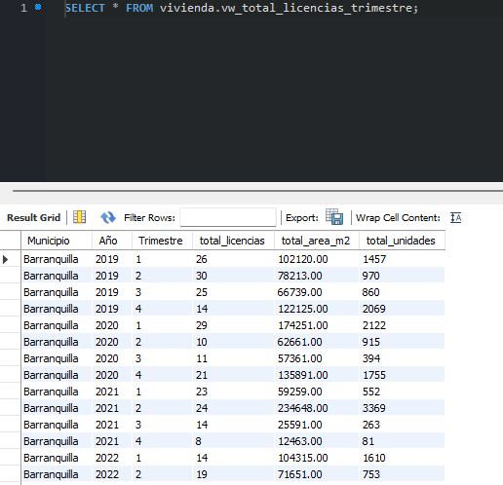

#también creamos un view de total de vivienda construida por año para facilitar las consultas

CREATE VIEW vw_total_vivienda_anio AS
SELECT
m.Municipio,
cv.Año,
SUM(cv.Unidades_vivienda) AS total_unidades,
SUM(cv.area_m2_constr) AS total_area_m2
FROM construccion_vivienda cv
JOIN municipio m ON cv.cod_muni = m.cod_muni
GROUP BY m.Municipio, cv.Año
ORDER BY m.Municipio, cv.Año;

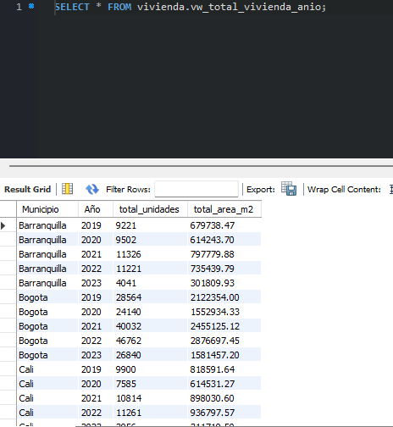

1. ¿Cuál fue el año en el que más se construyó vivienda con rango de precio 'Rango 6'? Repuesta: el año 2021 con 13.221 unidades construidas de Rango 6 en las 5 ciudades

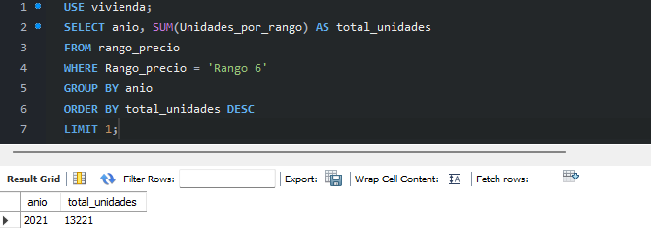

2. ¿En qué ciudad se construyó más vivienda de 'Rango 6' entre los años 2019 y 2023?

SELECT m.Municipio, SUM(rp.Unidades_por_rango) AS total_unidades
FROM rango_precio rp
JOIN municipio m ON rp.cod_muni = m.cod_muni
WHERE rp.Rango_precio = 'Rango 6'
GROUP BY m.Municipio
ORDER BY total_unidades DESC
LIMIT 1;

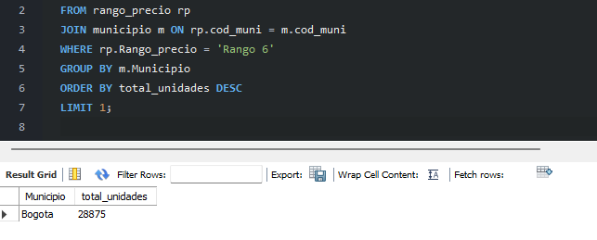

3. ¿En qué año se construyeron más unidades de vivienda VIS en Medellin? Respuesta: en el 2021, con 2202 unidades

SELECT Año, cod_muni, SUM(Unidades_vivienda) AS total_unidades
FROM construccion_vivienda
WHERE cod_muni = 051 AND Subsidio_construccion = 'VIS'
GROUP BY Año
ORDER BY total_unidades DESC

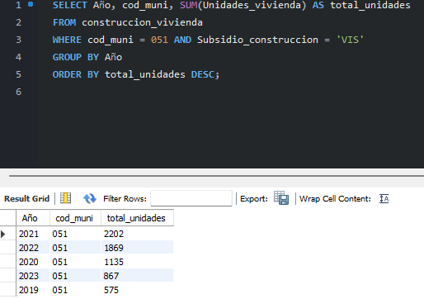

4. ¿En qué año se construyeron menos unidades de vivienda VIS en Medellin? Respuesta: en el 2019, con

SELECT Año, cod_muni, SUM(Unidades_vivienda) AS total_unidades
FROM construccion_vivienda
WHERE cod_muni = 051 AND Subsidio_construccion = 'VIS'
GROUP BY Año
ORDER BY total_unidades ASC;
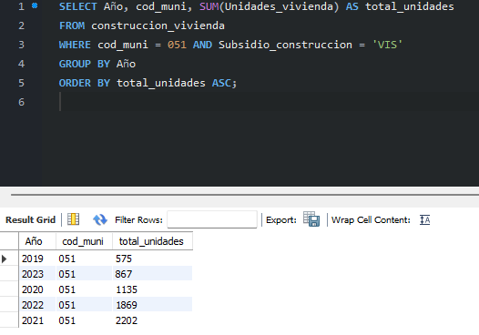

5. ¿Cuál fue el trimestre del período 2019-2023 en el que más unidades de vivienda se construyeron en Bogotá? Respuesta: semestre 2022-1

SELECT Municipio, Año, Trimestre, total_unidades
FROM vw_total_vivienda_trimestre
WHERE Municipio = 'Bogota'
ORDER BY total_unidades DESC;
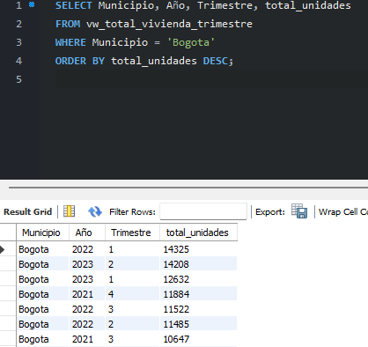

6. ¿Cuál fue el trimestre del período 2019-2023 en el que menos unidades de vivienda se construyeron en Cartagena? Respuesta: trimestre 2020-2 con 196 unidades

SELECT Municipio, Año, Trimestre, total_unidades
FROM vw_total_vivienda_trimestre
WHERE Municipio = 'Cartagena'
ORDER BY total_unidades ASC;
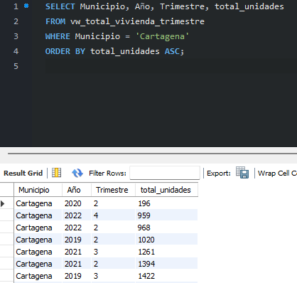

7. ¿Cuál es el trimestre (1, 2, 3 o 4) que más veces fue el de mayor construcción de vivienda, considerando todos los años y las 5 ciudades? ¿Coincide con el trimestre en el que más licencias se otorgaron en ese periodo? Respuesta: El trimestre con más construcciones es el 1 y coincide con el trimestre en el que más licencias se otorgaron.

#Paso 1: por cada año, seleccionamos el trimestre con más unidades construidas
WITH maximo_por_anio AS (SELECT
Año,
Trimestre,
total_unidades
FROM vw_total_vivienda_trimestre
ORDER BY Año, total_unidades DESC),

#Paso 2: seleccionamos el primero de cada año
primer_trimestre_por_anio AS
(SELECT
Año,
Trimestre
FROM maximo_por_anio
WHERE(Año,total_unidades) IN (
SELECT Año, MAX(total_unidades)
FROM maximo_por_anio
GROUP BY Año)),

#Paso 3: contamos cuántas veces cada trimestre fue el máximo
frecuencia_trimestre AS (SELECT
Trimestre,
COUNT(*) AS veces_maximo
FROM primer_trimestre_por_anio
GROUP BY Trimestre)

#Paso 4: obtenemos el trimestre con más construcciones
SELECT Trimestre, veces_maximo
FROM frecuencia_trimestre
ORDER BY veces_maximo DESC
LIMIT 1;

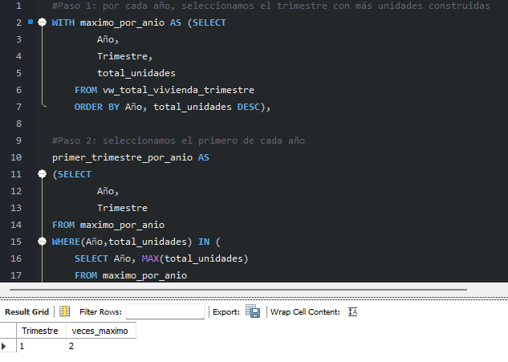

#Creamos un view de licencias por trimestre por ciudad
CREATE VIEW vw_total_licencias_trimestre AS
SELECT
m.Municipio,
lc.año_licencia AS Año,
CASE
WHEN lc.mes_licencia BETWEEN 1 AND 3 THEN 1
WHEN lc.mes_licencia BETWEEN 4 AND 6 THEN 2
WHEN lc.mes_licencia BETWEEN 7 AND 9 THEN 3
WHEN lc.mes_licencia BETWEEN 10 AND 12 THEN 4
END AS Trimestre,
SUM(lc.licencias) AS total_licencias,
SUM(lc.area_m2_licencia) AS total_area_m2,
SUM(lc.unidades_vivienda_licencia) AS total_unidades
FROM licencia_construccion lc
JOIN municipio m ON lc.cod_municipio = m.cod_muni
GROUP BY m.Municipio, lc.año_licencia, Trimestre
ORDER BY m.Municipio, lc.año_licencia, Trimestre;3

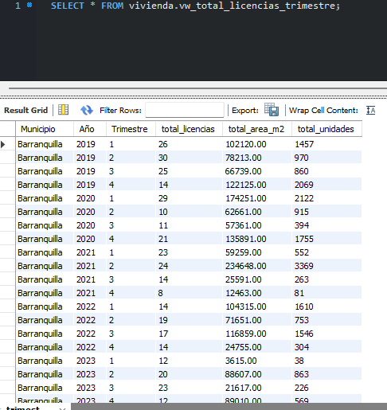

#Luego comparamos ambos resultados a través de los views que tenemos
SELECT
v.Municipio,
v.Año,
v.Trimestre,
v.total_unidades AS unidades_construidas,
l.total_licencias AS licencias_aprobadas
FROM vw_total_vivienda_trimestre v
JOIN vw_total_licencias_trimestre l
ON v.Municipio = l.Municipio
AND v.Año = l.Año
AND v.Trimestre = l.Trimestre;

#Comparación:
#Paso 1LICENCIAS: por cada año, seleccionamos el trimestre con más licencias otorgadas
WITH maximo_licencias_anio AS (SELECT
Año,
Trimestre,
total_licencias
FROM vw_total_licencias_trimestre
ORDER BY Año, total_licencias DESC),

#Paso 2 LICENCIAS: seleccionamos el trimestre con más licencias de cada año
trimestre_ganador_anio AS
(SELECT
Año,
Trimestre
FROM maximo_licencias_anio
WHERE(Año,total_licencias) IN (
SELECT Año, MAX(total_licencias)
FROM maximo_licencias_anio
GROUP BY Año)),

#Paso 3LICENCIAS: contamos cuántas veces cada trimestre fue el máximo
frecuencia_trimestre AS (SELECT
Trimestre,
COUNT(*) AS veces_maximo
FROM trimestre_ganador_anio
GROUP BY Trimestre)

#Paso 4LICENCIAS: obtenemos el trimestre con más licencias
SELECT Trimestre, veces_maximo
FROM frecuencia_trimestre
ORDER BY veces_maximo DESC
LIMIT 1;

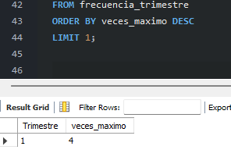

8. ¿Cuál fue el año en el que más licencias de construcción se entregaron en las 5 ciudades? Respuesta: 2019 con 3553 licencias

SELECT año_licencia, SUM(licencias) AS total_licencias
FROM licencia_construccion
GROUP BY año_licencia
ORDER BY total_licencias DESC;

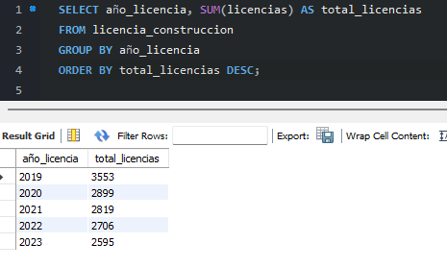

9.¿Cuáles son los 5 municipios que más están apoyando el acceso a la vivienda mediante subsidios?

SELECT m.Municipio, COUNT(l.id) AS total_subsidios
FROM municipio m
JOIN licencia_construccion l ON m.cod_muni = l.cod_municipio
WHERE l.subsidio_licencia IN ('VIS', 'VIP')
GROUP BY m.Municipio
ORDER BY total_subsidios DESC
LIMIT 5;

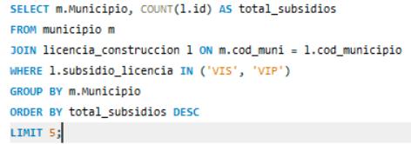

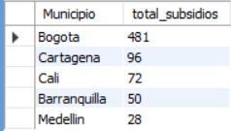

10 ¿Cuál es el índice de precio promedio de la vivienda por departamento?

SELECT m.Departamento, AVG(i.indice_precio) AS precio_promedio
FROM municipio m
JOIN indice_precio_vivienda i ON m.cod_muni = i.cod_muni
GROUP BY m.Departamento;;

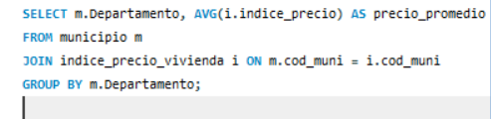
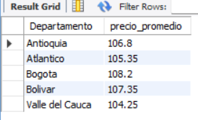

11 ¿Cuál es el promedio de unidades de vivienda que se construyen por cada licencia aprobada en cada estrato?

SELECT estrato_licencia, AVG(unidades_vivienda_licencia) AS promedio_unidades
FROM licencia_construccion
GROUP BY estrato_licencia;

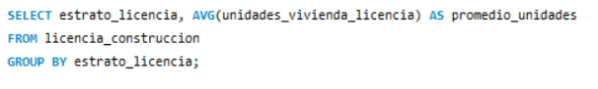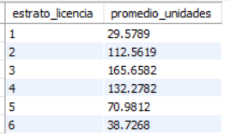

12. ¿Qué municipios tienen la mayor cantidad de metros cuadrados (area_m2_construccion) en proyectos de construcción activos?

SELECT m.Municipio, SUM(c.area_m2_constr) AS area_total
FROM municipio m
JOIN construccion_vivienda c ON m.cod_muni = c.cod_muni
GROUP BY m.Municipio
ORDER BY area_total DESC;

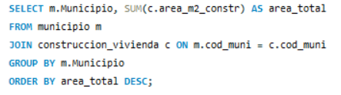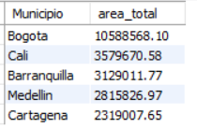

13. ¿Cuántas construcciones se están realizando según cada rango de precio (Bajo, Medio, Alto)?

SELECT Rango_precio, SUM(Unidades_por_rango) AS total_unidades
FROM Rango_precio
GROUP BY Rango_precio
ORDER BY Rango_precio;
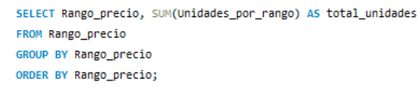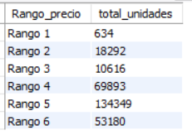

14. ¿Cómo ha evolucionado el índice de precios a lo largo de los trimestres?

SELECT trimestre_precio, AVG(indice_precio) AS indice_medio

FROM INDICE_PRECIO_VIVIENDA
GROUP BY trimestre_precio
ORDER BY trimestre_precio;

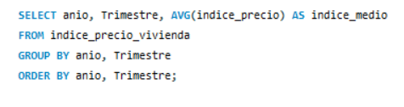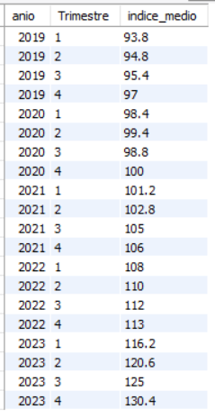

15. ¿Cuántas unidades de vivienda se construyeron por ciudad cada año?

SELECT
m.Municipio,
cv.Año,
SUM(cv.Unidades_vivienda) AS total_unidades
FROM CONSTRUCCION_VIVIENDA cv
JOIN MUNICIPIO m ON cv.cod_muni = m.cod_muni
GROUP BY m.Municipio, cv.Año
ORDER BY m.Municipio, cv.Año;

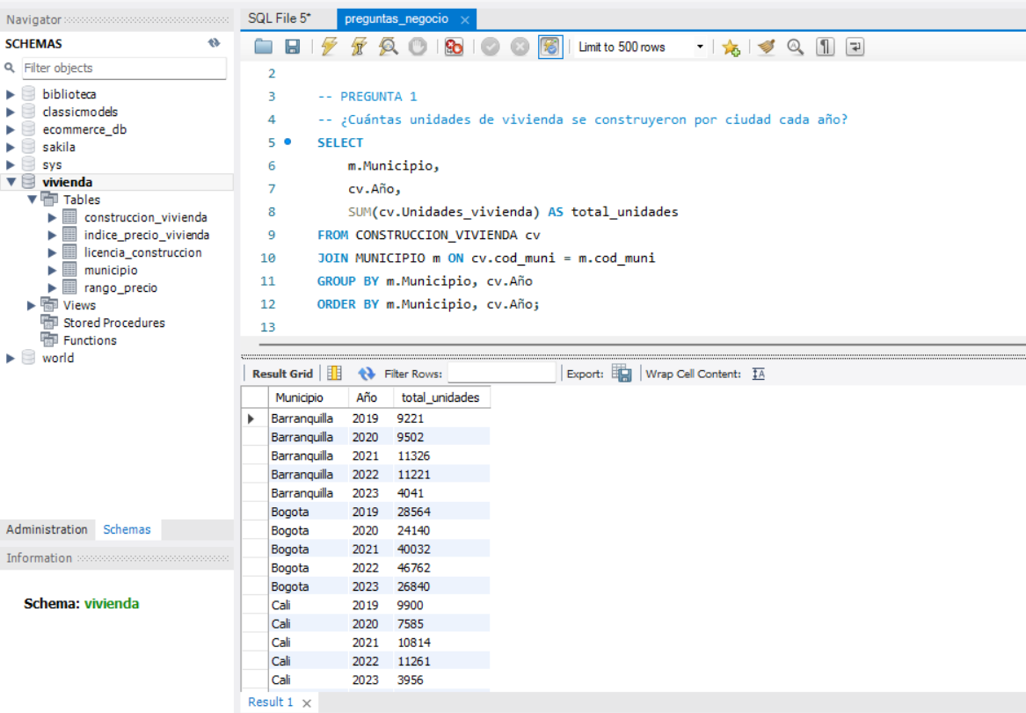

16. ¿Cuál es el total de metros cuadrados aprobados para construcción por ciudad y año?

SELECT
m.Municipio,
lc.año_licencia,
round(sum(lc.area_m2_licencia),0) AS total_m2_aprobados
FROM LICENCIA_CONSTRUCCION lc
JOIN MUNICIPIO m ON lc.cod_municipio = m.cod_muni
GROUP BY m.Municipio, lc.año_licencia
ORDER BY m.Municipio, lc.año_licencia;

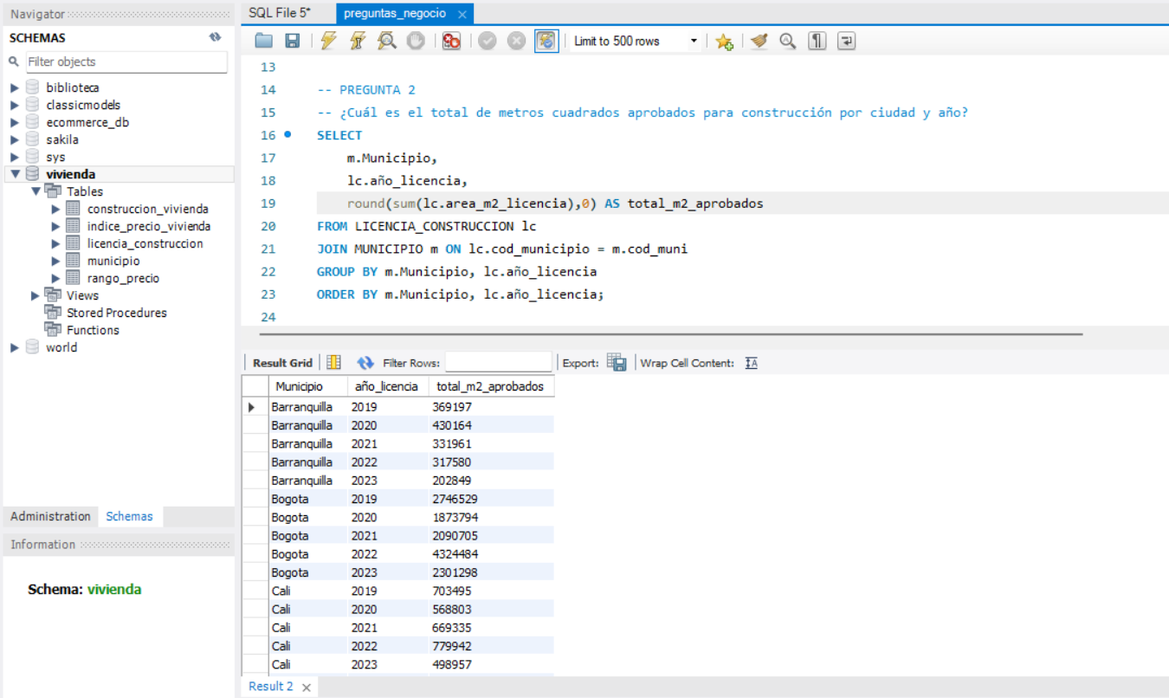

17. ¿Cuál es el número total de licencias de construcción otorgadas por tipo de vivienda (casas vs apartamentos) y ciudad?

SELECT
m.Municipio,
lc.tipo_vivienda,
SUM(lc.licencias) AS total_licencias
FROM LICENCIA_CONSTRUCCION lc
JOIN MUNICIPIO m ON lc.cod_municipio = m.cod_muni
GROUP BY m.Municipio, lc.tipo_vivienda
ORDER BY m.Municipio, lc.tipo_vivienda;

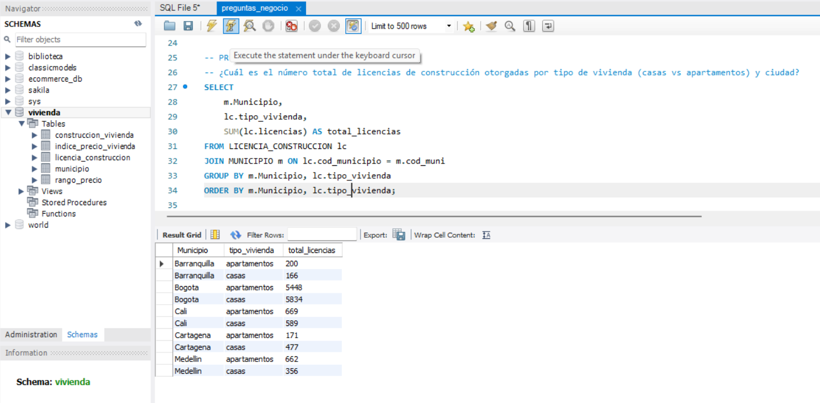

18. ¿Qué estrato socioeconómico concentra la mayor cantidad de metros cuadrados licenciados por ciudad?

SELECT
m.Municipio,
round(SUM(lc.area_m2_licencia),0) AS total_m2
FROM LICENCIA_CONSTRUCCION lc
JOIN MUNICIPIO m ON lc.cod_municipio = m.cod_muni
GROUP BY m.Municipio, lc.estrato_licencia
ORDER BY m.Municipio, total_m2 DESC;

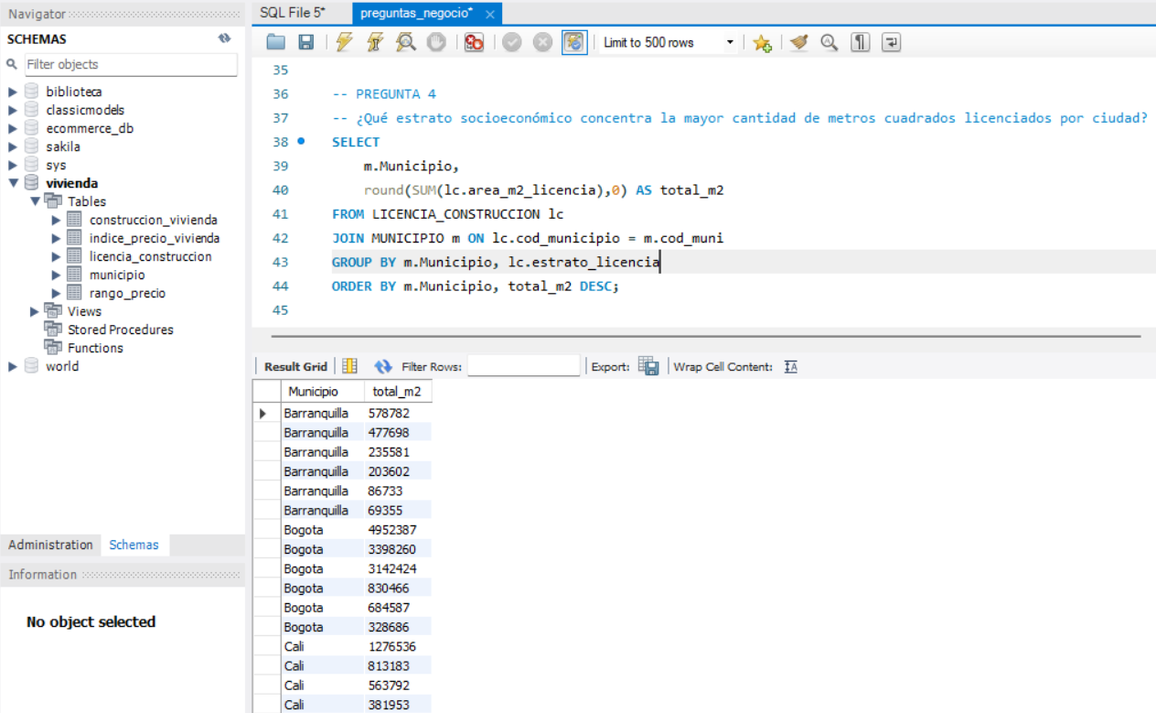

19. ¿Cuál es el rango de precio de vivienda con mayor número de unidades vendidas por ciudad?

SELECT
m.Municipio,
rp.Rango_precio,
SUM(rp.Unidades_por_rango) AS total_unidades
FROM RANGO_PRECIO rp
JOIN MUNICIPIO m ON rp.cod_muni = m.cod_muni
GROUP BY m.Municipio, rp.Rango_precio
ORDER BY m.Municipio, total_unidades DESC;

